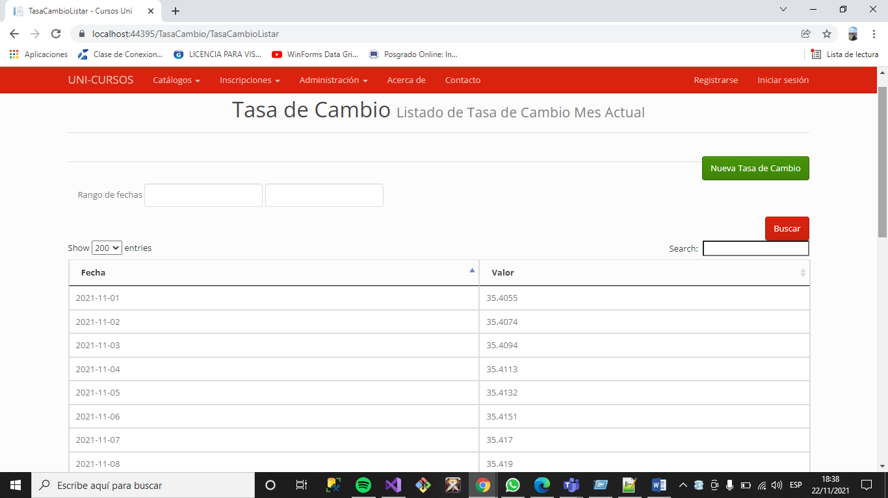Al iniciar, encontramos la interfaz de Tasa Cambio con una tabla donde recolecta datos de la tasa de cambio del webservice que consumimos, así mismo encontramos dos Textboxs que nos ayudaran a filtrar la tasa de cambio

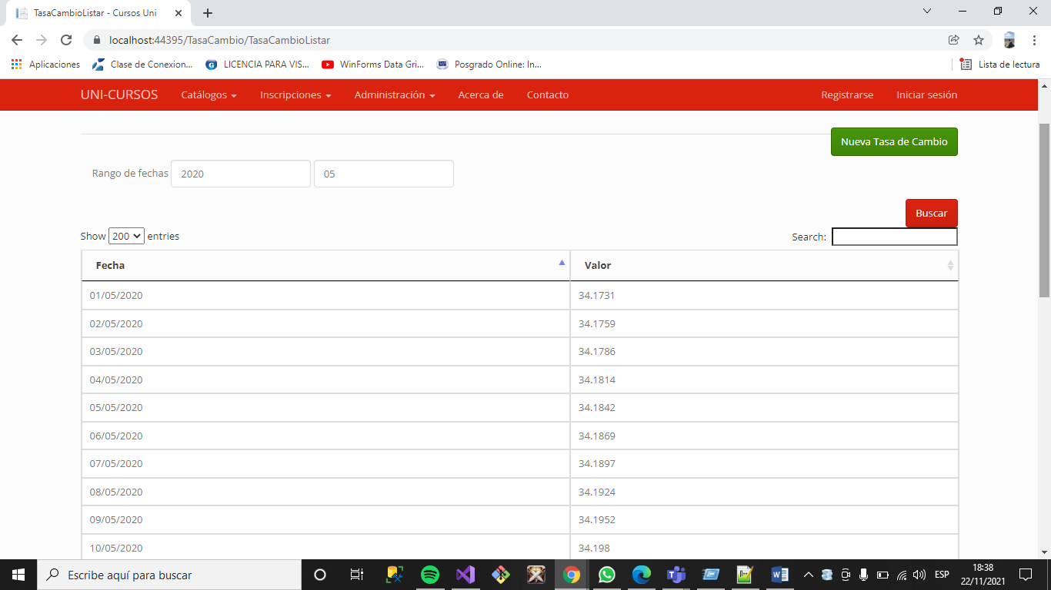En los textboxs ingresamos tanto el año y el mes que deseamos para filtrar las tasas de cambios como se ve en el siguiente ejemplo que ya quedo enlistado.